ДОПОЛНИТЕЛЬНАЯ ИНФОРМАЦИЯ 2

Квест, посвящённый 82-ой годовщине освобождения города Лабинска от немецко - фашистских захватчиков |  |  |  |  |  |  |  |  |  | ВС
Тур 1 |  | КАРТОЧКА ЦИФРОВОЙ ИНФОРМАЦИИ |  |  |  |  |  |  |  | ВС
№ п/п | Этапы | КВ мин. | НВ мин. | ТШ бал. | ВШ бал. | МШ бал. | ПР бал. | Чел | Дополнительные условия | 31 января 2025
0 | Интеллектуальный | 20 | 15 | 30 | 20 | 50
1 | Медицина | 7 | 5 | 10 | 5 | 15
2 | Костер
3 | Сигналы бедствия | 2 | 1 | 30 | 5 | 35 | -15
4 | Крокодил | 2 | 1 | 20 | 10 | 30
5 | Фильтр | 2 | 1 | 5 | 5 | 10 | -20
6 | Узлы | 1 |  | 12 |  | 0 | -12
7 | Бивак | 20 | 15 | 5 | 5 | 10
8 | Пострадавший | 2 | 1 | 10 | 10 | 20
9 | Руководитель | 60 |  | 5 | 5 | 10
 | Итого: | 116 | 39 | 127 | 65 | 180 | -47

КП - (Старт). Старт Квеста осуществляется после отметки у судьи, судья на старте даёт первую подсказку(направление). На всем маршруте учитывается время передвижения групп между КП, плюс время работы на самом КП. В случае равенства времени предпочтение отдаётся группе, показавшей лучший результат на КП бивак, в случае и этого равенства - место делится с пропуском последующего. На каждом КП команде необходимо делать 2 фотографии: 1 фотография с судьёй, вторая в момент работы на этапе. Контрольное время 5 часа.
КП - Интеллектуальный НВ - 15 мин. КВ - 20 мин. Команде необходимо выполнить условия по 3 заданиям(задания вы получите на месте). Если команда не может выполнить условия получает ТШ за каждое задание. В случае превышения КВ команда получает МШ.
КП - Медицина. НВ - 5 мин. КВ - 7 мин. Этап «Первая помощь» проводится в форме решения ситуационной задачи. Члены команд должны продемонстрировать навыки оказания первой помощи пострадавшим:

- первая помощь при кровотечениях;
- первая помощь при обмороке;
- первая помощь при травмах;
Если команда оказывает помощь не правильно, за грубое отношение к пострадавшему и т.д., команда получает ТШ за каждое нарушение. В случае превышения КВ команда получает МШ.

Перечень минимального необходимого снаряжения для прохождения этапа:
№ п/п | Наименование характеристика | Количество
1 | Нестерильный или стерильный бинт (7 м x 14 см) | 3 шт.
2 | Медицинские перчатки | На каждого участника, принимающего участие в оказании первой помощи
3 | Приспособление для изготовления шины при травмах различного характера

КП - Костер. Команде необходимо развести костёр из подручных средств и пережечь нитку. Пользоваться любыми зажигательными смесями запрещено(спички, зажигалка, горелка и т.д.). В случае нарушения условий этапа команда получает снятие с квеста.
КП - Подача сигналов бедствия. НВ - 1 мин. КВ - 2 минуты. По прибытию на этап команда получает задание. Для подготовки заданий используются знаки международной кодовой таблицы сигналов бедствия «Земля - Воздух». В случае выявления факта использования подсказок или шпаргалок, команда получает ТШ. В случаи правильного ответа команда получает ПР.

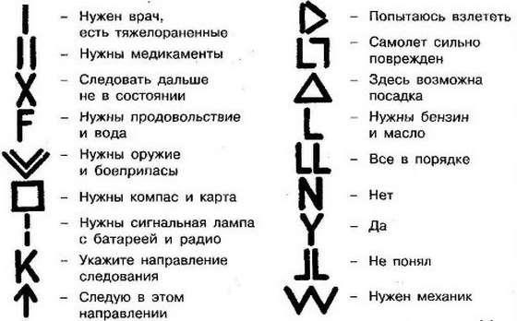

КП - Крокодил. НВ - 1 мин. КВ - 2 мин. Руководителю даётся карточка со словами и на определённом расстоянии с помощью мимики и жестов он объясняет их команде. Команда отгадывает и записывает ответ в блокнот. В случае неправильного ответа команда получает ТШ.
КП - Фильтр. НВ - 1 мин. КВ - 2 мин. Команде необходимо очистить 0,3мг. мутной воды, взятую из водоёма. За каждую полную минуту превышения КВ команда получает ТШ. На данном этапе можно получить ПР.
КП - Узлы. КВ - 1 минута, ПР = 12 мин. Каждый участник команды (по жребию) завязывает по 1 узлу из предложенного списка. За каждый правильно завязанный узел команда получает 2 бал. Взаимопомощь не допускается. При отсутствии контрольного узла (если он необходим) или при перехлесте узел считается не завязанным.

 | Список возможных узлов:
№ | Название | Наличие контрольного узла
п/п | Название | Наличие контрольного узла
1 | Грейпвайн
2 | Встречный | Обязательно
3 | Проводник – восьмерка
4 | Штык (на опоре) | Обязательно
5 | Встречная восьмерка
6 | Проводник | Обязательно

КП - Бивак. НВ - 15 мин. КВ - 20 минут. Команде необходимо в указанном судьёй месте организовать лагерь, т.е. все участники должны быть обеспечены палатко -местом и спальным местом(коврик). Также команде необходимо развести костёр из подручных средств, приготовить 3 блюда(одно горячее). Пользоваться любыми зажигательными смесями запрещено(спички, зажигалка, горелка и т.д.). За нарушения условий этапа команда получает МШ. На данном этапе команда может получить дополнительную ПР.
КП - Пострадавший. НВ - 1 мин. КВ = 2 минут. Транспортировка условно пострадавшего производится по пересечённой местности. Носилки судейские. Если команда не укладывается по времени получает ТШ.
КП - Руководитель КВ 60 мин, руководитель в течении 60 мин., после окончания квеста, убедившись в прибытии участников команды под присмотр родителей отправляет СМС с текстом «СОШ№ все дома» на номер 89615277008.
За превышение КВ команда получает МШ.

